1. Dopuni tablicu prema uputama u prvom stupcu.
 |  | P R A P O V I J E S T
RAZDOBLJE PRAPOVIJESTI |  |  |  | METALNO DOBA
NASTAMBE  (opis) |  | ŠPILJE
LJUDI (vrste)
I
DRUŠTVENE ZAJEDNICE
(naselja, civilizacije, narodi)
NAČIN ŽIVOTA
VAŽNA OTKRIĆA/IZUMI
ZANIMANJA
ORUŽJE I ORUĐE | MATERIJALI  NAČIN IZRADE  VRSTA ORUŽJA/ORUĐA

2. Dovrši podijelu prošlosti na lenti vremena.
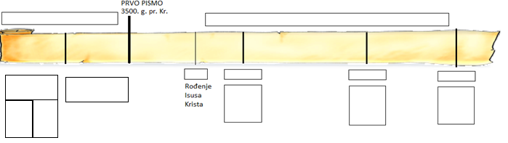

3. Ucrtaj na lenti vremena pet (5) važnih događaja iz svoga života.

4. Upiši na lentu vremena godine: 1139. g. pr. Kr., 74. g. pr. Kr., 5. g., 238. g., 947. g., 1417. g., 1811. g. i 2011. g.

5. Godine iz prethodnog zadatka smjesti u stoljeće i tisućljeće.
GODINA | STOLJEĆE | TISUĆLJEĆE

